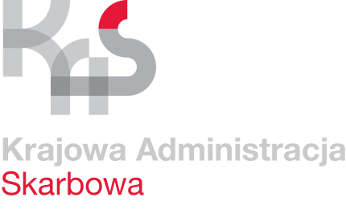
SCHEMAT PROCEDURY KONTROLI PODATKOWEJ
Analiza prawdopodobieństwa naruszenia prawa
zgodnie z art. 47 ust.1 ustawy z dnia 6 marca 2018r. Prawo przedsiębiorców
Zawiadomienie przedsiębiorcy o zamiarze wszczęcia kontroli z wyłączeniem przypadków określonych
w art. 48 ust. 11 ustawy z dnia 6 marca 2018r. Prawo przedsiębiorców
oraz art. 282c ustawy z dnia 29 sierpnia 1997 r. Ordynacja podatkowa
Doręczenie przedsiębiorcy lub osobie upoważnionej do reprezentowania przedsiębiorcy upoważnienia
do przeprowadzenia kontroli
Prowadzenie czynności kontrolnych w zakresie i czasie określonym w upoważnieniu do przeprowadzenia kontroli
Sporządzenie protokołu kontroli
Zakończenie kontroli poprzez doręczenie przedsiębiorcy lub osobie upoważnionej do reprezentowania przedsiębiorcy protokołu kontroli
Prawo złożenia zastrzeżeń lub wyjaśnień wraz z wnioskami dowodowymi
w terminie 14 dni od dnia doręczenia protokołu - w przypadku, gdy kontrolowany nie zgadza się z ustaleniami protokołu

Rozpatrzenie zastrzeżeń w terminie 14 dni od dnia ich otrzymania i zawiadomienie
o sposobie ich załatwienia

Środki prawne przysługujące kontrolowanemu:
-sprzeciw wobec podjęcia i wykonywania czynności,
-ponaglenie na niezałatwienie sprawy w terminie,
-skarga na podstawie przepisów ustawy kodeks postępowania administracyjnego

